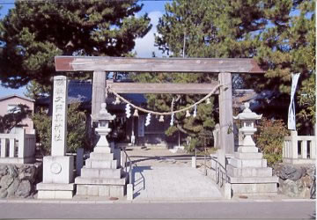
1500年以上の歴史に輝く古社
福徳の宮・女神の宮

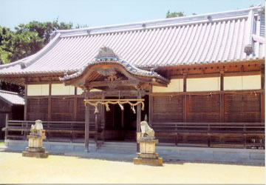
伊勢ノ国 久留眞神社本宮

淡路ノ国 伊勢久留麻神社別宮

御祭神
●主祭神 大 己 貴 尊 （大国主尊の別名）
おおなむちのみこと
●相殿神 須 世 理 姫 尊 （大国主尊の妻）
す せ り ひめのみこと
漢 織 姫 尊 (福徳の女神）
あやはとりひめのみこと
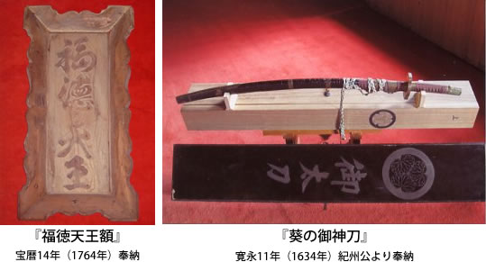
御神徳
大国主尊は全智全能の大神さまで、福大黒さまとして親しまれ、開運招福・商売繁盛・
延命長寿・学業成就・縁結び・交通安全等、開運導きの大神さまとして厚く信仰されています。
また、漢織姫尊は福徳の女神、女性の守護神として尊ばれ、多くの女性に崇敬され、美貌・
美容・恋愛・健康等の成就祈願に遠近より多数参拝されております。
久留眞神社御由緒
●古代
往昔は、大己貴尊と須世理姫尊の二柱の神さまを、伊勢の森（現在の白子・御殿町一帯）
という神域にお祀りして、福徳さんと称え奉り、その周りには、御神木である樹齢一千年以上の『福徳の松』が天にそびえていました。その後、第２１代雄略天皇の御代(約４６５年頃）に相殿神である漢織姫尊を合祀して、『福徳の女神』として仰ぎ奉られてきております。
●淡路島へ分祀 (別宮 伊勢久留麻神社）
第３０代敏達天皇の御代(約５８０年頃）に、相殿神である漢織姫尊の御神霊を淡路国（淡
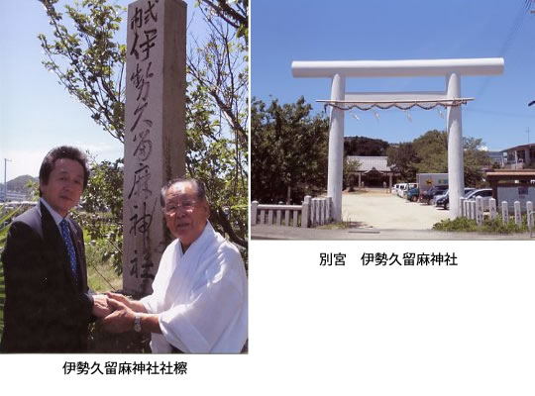
路島）へ分祀しました。現在も淡路市久留麻町に当神社別宮伊勢久留麻神社として鎮座されており、氏神さまとして地域の方々に厚く崇敬されています。
●延喜式内社
延長５年(９２７年）に編纂された延喜式神名帳に登載された延喜式内社であって(全国で
３１３２座）、遠近の崇敬を集めた古社であり、その御神徳は崇高なることを物語っております。
●特別御遷座
寛永１１年(１６３４年）３月、徳川頼宣南龍公(初代紀州藩主）御殿並びに執政別府(代官所）設立用地の為、伊勢の森境内を譲地し、現在地へお移りになられました。その時に、初代、追って２代目の『福徳の松』が植樹されました。
●総社・御神刀
紀州徳川頼宣公は安藝郡十三社の総社として奉祀せられ、御遷座に当たりましては、多額の公費を以って奉賛されると共に、葵の御紋付太刀を奉納されました。この太刀は当神社の宝物として現存されています。
●社号改称
相殿神漢織姫尊を合祀して以来、その御神徳は時代の移り変わるに従い益々厚い崇敬を
受ける様になりました。衣織物の神・紡績の祖と、漢織姫尊を崇め奉る事より『福徳の女神』と尊崇されると共に、荘園時代に当地方一帯の地名を栗真荘と呼ばれていたことから、文政４年（１８２１年）に栗真荘で奉る福徳の女神の故をもって、『福徳天王久留眞神社』から、『福徳之宮・久留眞神社』と社号を改称するに至りました。
●明治天皇代参
明治２年(１８６９年）３月、明治天皇が伊勢神宮参拝される途上、参宮街道筋の総社の故を以って勅命により、当神社に御代参され、御幣帛料を御下されました。
●県社昇格
昭和１８年(１９４３年)４月、神祗院・第１６３号を以って、内務大臣より村社から県社（県から幣帛を授かる神社）に列せられました。
●伊勢神宮奉納神事
平成８年（１９９６年）、伊勢神宮ご鎮座二千年を奉祝し、当神社獅子舞神事を伊勢神宮内宮にて舞を奉納（バス２台、約８０名が参加）致しました事は、誠に名誉に輝く奉祝行事でした。
●平成の御造営
平成１２年（２０００年）、拝殿の改修と神輿殿・社務所・神具庫の新築等の工事を行い、
同年１１月２６日、御造営奉祝祭を執り行ない現在に至ります。
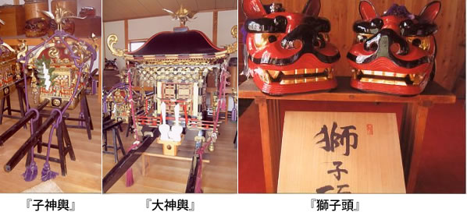
年間のお祭り
●元旦祭 １月１日
●祈年祭 ３月（第一日曜）
初午祭
●春大祭 ４月（第二土・日曜）
●大 祓 ６月３０日
●天王祭 ７月（第二日曜）
●敬老祭 ９月（敬老日前日）
●新嘗山神 １０月（第二日曜）
慰霊祭
●七五三祭 １１月（１５日前日曜）
●師走大祓 １２月３１日
ご祈祷
開運招福祈願・縁結び結婚祈願・勉学合格祈願
身体健康祈願・必勝祈願・諸事祈願 他
福徳の宮
女神の宮 久留眞神社 本宮
鈴鹿市白子１丁目１５番１５号 社務所 ℡（０５９）３８６－１８３３
宮司 太田龍三
自宅 鈴鹿市磯山二丁目１４番７号 ℡（０５９）３８６－７０１５

